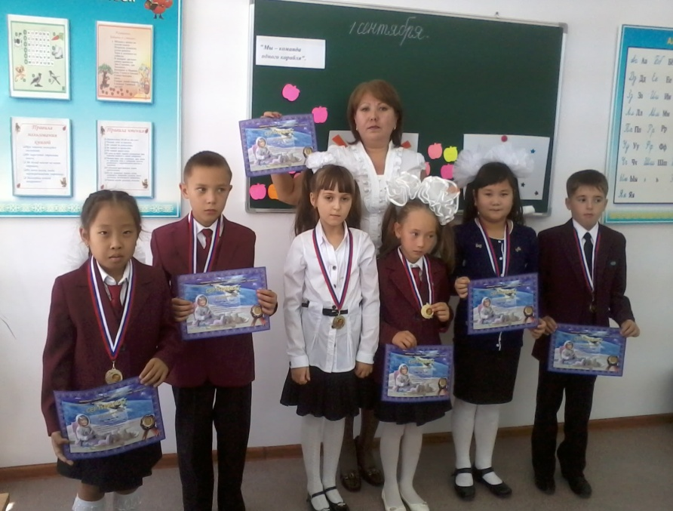

*ФИО учителя:Байгазакова Саулеш Турсынбаевна*

*Стаж работы:29 лет*

*Место работы:Средняя школа имени М.Горького с ДМЦ*

*Должность:Учитель начальных классов*

*Категория: 1 квалификационная категория*

**Мастер-класс: применение технологии**

**"Развитие критического мышления" в образовательном процессе**

***Цели занятия:***

* Продемонстрировать некоторые методические приемы личностно-ориентированной технологии “Развитие критического мышления”: “Написание Синквейна”, “Мои предпочтения”, “Выставка плаката”.
* Охарактеризовать роль нравственной оценки профессиональной деятельности педагога.
* Способствовать осознанию необходимости выработки каждым учителем своих положительных ценностных ориентиров, позитивных внутренних установок на профессию учителя и стремлению строить свою жизнь в соответствии с этими ценностями и установками.

***Задачи:***

* Актуализировать и обобщить имеющиеся у участников знания по данному вопросу, стимулировать их интеллектуальный и творческий потенциал.
* Вызвать устойчивый интерес к рассматриваемой теме, побудить участников к активной работе на занятии.
* Способствовать формированию у каждого из участников собственных позитивных внутренних установок на профессию учителя.
* Продолжить формирование умений общаться и работать в группах.

***Материалы и оборудование, подготовка к занятию:*** Столы и стулья в расставлены для работы в малых группах по 3-4 человека. На каждом столе разложены: “Правила составления синквейна”, “Что такое плакат”. Инструменты для рисования: карандаши, ручки, фломастеры, маркеры краски, кисточки, стаканчики с водой. Материалы для работы: бумага формата А4 для индивидуальной и групповой работы, бумага формата ватмановского листа для создания плаката. Другое оснащение: ножницы, клей, клеящая лента (скотч) широкая и узкая, цветная бумага разных сортов, прищепки для крепления больших листов бумаги к переносной доске.

**Эпиграф:**

*“Чаще заглядывай в самого себя”.*

Цицерон.

*“Все определяется тем, чего ищешь в жизни, и еще тем, что ты спрашиваешь с себя и с других”.*

С. Моэм.

**Ход мастер-класса**

***Организационный момент.***

Добрый день, дорогие друзья! Я рада приветствовать всех, кто собрался сегодня в этом зале.

Тема моего мастер-класса: ***Применение технологии “Развитие критического мышления” в образовательном процессе.***

Это интерактивная технология, она развивает продуктивное творческое мышление, формирует интеллектуальные умения, учит учиться.

В своем мастер-классе я хочу продемонстрировать вам некоторые методические приемы этой технологии, те, которые я чаще всего использую на своих уроках. Они универсальны. Их можно применять не только на учебных занятиях, но и любых других подобных мероприятиях**(семинары, рабочие встречи, педсоветы и т.д.).**

Чтобы всем хорошо себя чувствовать и плодотворно поработать, я предлагаю пожелать здоровья друг другу на разных языках. Я дам несколько карточек с пожеланиями здоровья, кто получает карточку, приветствует всех громко, позитивно, не забывая называть, на каком языке приветствие, а мы хором отвечает на этом же языке.

**Я начну на казахском**

**Сәлеметсіздерме**

- Здравствуйте!(русский)

- Нихао ! (Китай)

- ГомарДжоба ! (Грузия)

- Хэллоу! (Англия)

- Бонжур! (Франция)  
- Здравей! (Болгария)

- Здоровэнькибулы! (Украина)

- Норуонноргуй! (Якутия)

- Джечьбуречь (Удмуртия)  
- Добры дзень! (Белоруссия)  
- Oла! (Португалия)

Спасибо всем. И если, как говорят ученые, мысль материальна, то наше здоровье должно укрепиться.

Я не просто так заговорила о материализации мыслей. Мысль, мышление – это ключевой слово в основе технология, которую я начала практиковать и некоторым опытом хочу поделиться с вами.

1. **Краткая характеристика основных идей технологии.**

**Технология развития критического мышления**  была разработана американскими учеными и преподавателями. Ее авторы: **Стил, Мередит, Темпл, Уолтер, -** являются членами консорциума «За демократическое образование». В России она появилась в 1997 году.

Термин **«критическое мышление»** известен уже давно из работ таких известных психологов, как Жан Пиаже, Лев Семенович Выготский. Критическое мышление (в данной технологии) – это процесс соотнесения внешней информации с имеющимися у человека знаниями, выработка решений о том, что можно принять, что необходимо дополнить, а что отвергнуть. Критическое мышление учит активно действовать и помогает понять, как надо поступать в соответствии с полученной информацией.

Идея развития критического мышления является актуальным для развития преподавания и обучения в Казахстане. Технология критического мышления – одна из новых образовательных технологий. Цель данной технологии – развитие мыслительных навыков учащихся, необходимых не только в учѐбе, но и в обычной жизни. Умение принимать взвешенные решения, работать с информацией, анализировать различные стороны явлений и так далее. Данная технология направлена на развитие ученика, основными показателями которого являются оценочность, открытость новым идеям, собственное мнение и рефлексия собственных суждений.

**Думать критически ЭТО –**

**Проявлять любознательность;**

**Использовать исследовательские методы;**

**Ставить перед собой вопросы;**

**Вскрывать причины и последствия фактов;**

**Сомнение в общепринятых истинах;**

**Выработка точки зрения и способность отстаивать еѐ логическими доводами.**

Школьник, способный критически мыслить, владеет разнообразными способами осмысления и оценки информации, может выделить противоречия, аргументировать свою точку зрения, опираясь не только на свои знания, но и на мнение собеседника. Он может осуществлять планомерный поиск ответов на вопросы, вскрывать причины и последствия фактов.

**Критическое мышление** — это поиск здравого смысла: как рассудить объективно и поступить логично, с учетом как своей точки зрения, так и других мнений, умение отказаться от собственных предубеждений. Критическое мышление, способное выдвинуть новые идеи и увидеть новые возможности, весьма существенно при решении учебных проблем.

Технология привлекает тем, что может быть использована в различных предметных областях (словесность, история, обществознание, правовое образование, иностранный язык, география, экология, мировая художественная культура, начальные классы и другие). Это универсальная, "надпредметная" технология, открытая к диалогу с другими педагогическими подходами и технологиями.

Чем еще привлекает меня данная технология? Детей не легко  мотивировать. И нам приходится постоянно придумывать, как заинтересовать ребенка? Порой в этом процессе мы больше отдаем предпочтение форме и забываем о содержании. Данная технология   с четкой структурой,  схематичностью и наглядностью ее приемов, графической организацией материала позволяет не только разнообразить урок, сделать его нестандартным, но и достичь конкретных образовательных результатов:

* формирование нового стиля мышления (открытость, гибкость, рефлексивность, осознанность, альтернативность);
* развитие базовых качеств личности (креативность, коммуникативность, критическое мышление, мобильность, самостоятельность, ответственность);
* формирование культуры чтения и письма;
* формирование умения задавать вопросы, формулировать гипотезу;
* стимулирование самостоятельной поисковой творческой деятельности;
* запуск механизмов самообразования и самоорганизации.

**Базовая модель РКМЧП**

В основе технологии РКМЧП лежит базовая модель, состоящая из трех фаз:

* Фаза вызова
* Фаза реализации смысла*(осмысление)*

          Фаза рефлексии

Перечитывая различные высказывания известных людей об образе педагога, его деятельности, я обратила внимание на то, что некоторые авторы, характеризуя профессию учителя, сравнивают ее с какой-либо другой профессией.

На более глубокие размышления по поводу всех этих сравнений меня натолкнуло высказывание замечательного педагога и психолога Шалвы Александровича Амонашвили. В своей книге “Единство цели” он говорит о том, что*… «Люблю сравнивать свою профессию учителя, воспитателя, педагога с разными другими профессиями. Это дает мне возможность углубиться в суть педагогической жизни.*

*Хочешь осознать, чему ты служишь? Тогда сравнивай свою службу, с точки зрения общественных ценностей, с профессиональной службой других, и ты почувствуешь, как важна и неповторима твоя жизнь для общества»*

Мне настолько понравилась идея Амонашвили, что я тоже решила составлять подобные сравнительные памятки, но не в форме прямых лозунгов и призывов, как у него, а в форме синквейна. Эти памятки можно повтрять каждое утро, когда идешь в школу, каждый раз, когда передо вами возникает сложная жизненная ситуация.

**Тема:** КТО МОЖЕТ СРАВНИТЬСЯ С ТОБОЮ, УЧИТЕЛЬ?

**Цели:**

* Продемонстрировать некоторые методические приемы технологии “Развитие критического мышления”;
* Охарактеризовать роль нравственной оценки и самооценки в профессиональной деятельности педагога.

Что мы будем делать?

Сравнивать профессию учителя с какой-либо другой профессией.

Зачем мы это будем делать?

Для того что бы:

* Выявить все самое лучшее и светлое в нашей профессии;
* Почувствовать, как важна и неповторима наша жизнь для общества;
* Выработать позитивную установку на профессию учителя.

Как мы это будем делать?

Работая в группах, создадим синквейны и оформим их в виде небольших плакатов.

Плакатом обычно называют либо агитационный рисунок с кратким, но ярко выраженным и запоминающимся текстом, либо один только текстовой призыв, выполненный без рисунка. Роль текстового призыва в нашем плакате и будет выполнять синквейн. Работать мы будем в двух группах, поэтому к окончанию занятия у нас будет сразу два ваших коллективных творческих проекта. Я уверена, что они станут достойным украшением нашего праздника.

У кого какие вопросы по организации работы? Всем все понятно? Тогда давайте, начнем работать.

**Первая стадия** – вызов. Ее присутствие на каждом уроке обязательно. Эта стадия позволяет: актуализировать и обобщить имеющиеся у ученика знания по данной теме; вызвать устойчивый интерес к изучаемой теме; мотивировать ученика к учебной деятельности; побудить к активной работе не только на уроке, но и дома.

     На данном этапе можно использовать следующие приемы и методы: составление списка «известной информации», рассказ – предположение по ключевым словам; графическая систематизация материала в кластеры, таблицы, схемы; верные и неверные утверждения; перепутанные логические цепочки; рассматривание иллюстраций; мозговой штурм.

Одним из приемов технологии развития критического мышления являются **КЛАСТЕРЫ.**

**КЛАСТЕР-**выделение смысловых единиц текста и графическое оформление в определенном порядке в виде грозди. Делая какие-то записи, зарисовки для памяти, мы, часто интуитивно, распределяем их особым образом, компонуем по категориям.

**Следующий прием это "Верные и неверные утверждения" или "верите ли вы"**   
   Этот прием может быть началом урока. Учащиеся, выбирая "верные утверждения" из предложенных учителем описывают заданную тему (ситуацию, обстановку, систему правил .Графический диктант)

**Вторая стадия** – осмысление. Она дает возможность ученикам: получить новую информацию и освоить различные способы работы с ней; осмыслить информацию; соотнести новые знания с уже имеющимися. На данном этапе актуальны такие приемы, как: чтение текста с маркировкой по методу insert; ведение различных записей типа двойных дневников и бортовых журналов, концептуальных таблиц; выделение ключевых слов; новый кластер; сюжетная таблица (кто? что? где? когда? сколько?). Результаты: систематизированное новое знание, укрепление целей, заявленных на стадии вызова.

Я хочу познакомить вас с приемом ТРКМ **ИНСЕРТ «Чтение с пометками «INSERT»**(позволяет информацию разделить на известную, новую, интересную, непонятную. Во время чтения  текста необходимо делать на полях пометки, а после прочтения текста заполнить таблицу, где эти же значки станут заголовками граф таблицы).

**«v»**- если то, что вы читаете, соответствует тому, что вы знаете;

**«-»**- если то, что вы читаете, противоречит тому, что вы уже знали, или думали, что знали;

**«+»** - если то, что вы читаете, является для вас новым;

**« ?»** - если то, что вы читаете, непонятно, или же вы хотели бы получить более подробные сведения по данному вопросу.

**Третья стадия** **–**рефлексия. Здесь основным является: целостное осмысление, обобщение полученной информации; присвоение нового знания; расширение предметного поля; формирование у каждого из учащихся собственного отношения к изучаемому материалу. На данном этапе используются такие приемы, как синквейн – творческая форма рефлексии, которая способствует умению резюмировать информацию, излагать сложные идеи, чувства и представления в кратких выражениях; эссе; сказка; телеграмма.

**СИНКВЕЙН**

**Синквейн**– это стихотворение, которое требует синтеза информации и материала,

излагаемого в предельно кратких выражениях. Слово ≪синквейн≫ пришло к нам из

французского языка и восходит в нем к слову ≪пять≫. Таким образом, синквейн – это

стихотворение, состоящее из пяти строк.

Правила написания синквейна:

 В первой строчке тема называется одним словом (обычно существительным).

 Вторая строчка – это описание темы в двух словах (двумя прилагательными).

 Третья строчка – это описание действия в рамках этой темы тремя словами

(глаголы).

 Четвертая строка – это фраза из четырех слов, показывающая отношение к

теме (чувства одной фразой).

Последняя строка – это синоним из одного слова, который выражает суть

темы.

Сразу дети написать синквейн не смогут, этому необходимо учить постепенно.

Сначала мы учились вместе с детьми составлять синквейн по алгоритму. Это могли

быть заготовки фраз, слов, из которых дети выбирают самые важные и точные.

Я вам рассказала о наиболее интересных приемах и те, которые нравятся детям.

Используя некоторые методы и приемы технологии развития критического

мышления через чтение и письмо, я смогла добиться следующих результатов:

-Изменила отношение детей к урокам литературного чтения, русского языка,

познания мира.

-Изменила у учащихся отношения к собственным ошибкам и затруднениям,

возникающим в ходе учебной деятельности.

-Изменилось отношение учеников к индивидуальной, групповой и коллективной

работе.

-Повысился уровень интеллектуальных способностей учащихся.

-Формируется умение высказываться логично, задавать вопросы.

-Повысились активность детей на уроках, оживился интерес учащихся к познанию.

**Работа с группой Метод** *“Мои предпочтения”.*

**Цель метода:** *расслабление для уставшей группы.*

**Правила проведения игры:** Ведущий раздает участникам листы бумаги и просит задумать свой любимый цвет, который необходимо затем описать тремя словами (например, “синий” – прохладный, расслабляющий, отстраненный). Далее – просит участников ответить на вопрос “Находясь в зоопарке, – с каким животным вы бы хотели сфотографироваться? Опишите это животное тремя словами (например, тигр – сильный, опасный, хищный). И последнее задание – просит записать свой любимый город и придумать для него три характеризующих слова (например,Уштобе– родной, интеллектуальный, освежающий).

После того как участники выполнят все три задания, ведущий сообщает им что:

* *Три характеристики цвета – это то, как видят их окружающие;*
* *Три характеристики животного – как они видят себя сами в общении с окружающими;*
* *Три характеристики города – какими они хотели бы видеть себя в работе.*

**Рефлексия.**

**Цель –** рефлексия, осознание того, что было сделано на занятии, достигнуты ли поставленные цели, как можно применить полученное на занятии в будущем.

У вас на столах лежат сердечки. Возьмите их в руки. И прикрепите  туда, куда считаете нужным. Если вы  сегодня на моём мастер- классе вспомнили, что уже, знали прикрепите своё сердечко сюда,

Запомнили…

Будете применять в своей практике….

**Удачи Вам во всем, дорогие коллеги! Спасибо за внимание.**